纪要
主题: 埋点验收系统架构与流程确认 时间: 2026-05-06 17:02:35 参与人: 徐韵
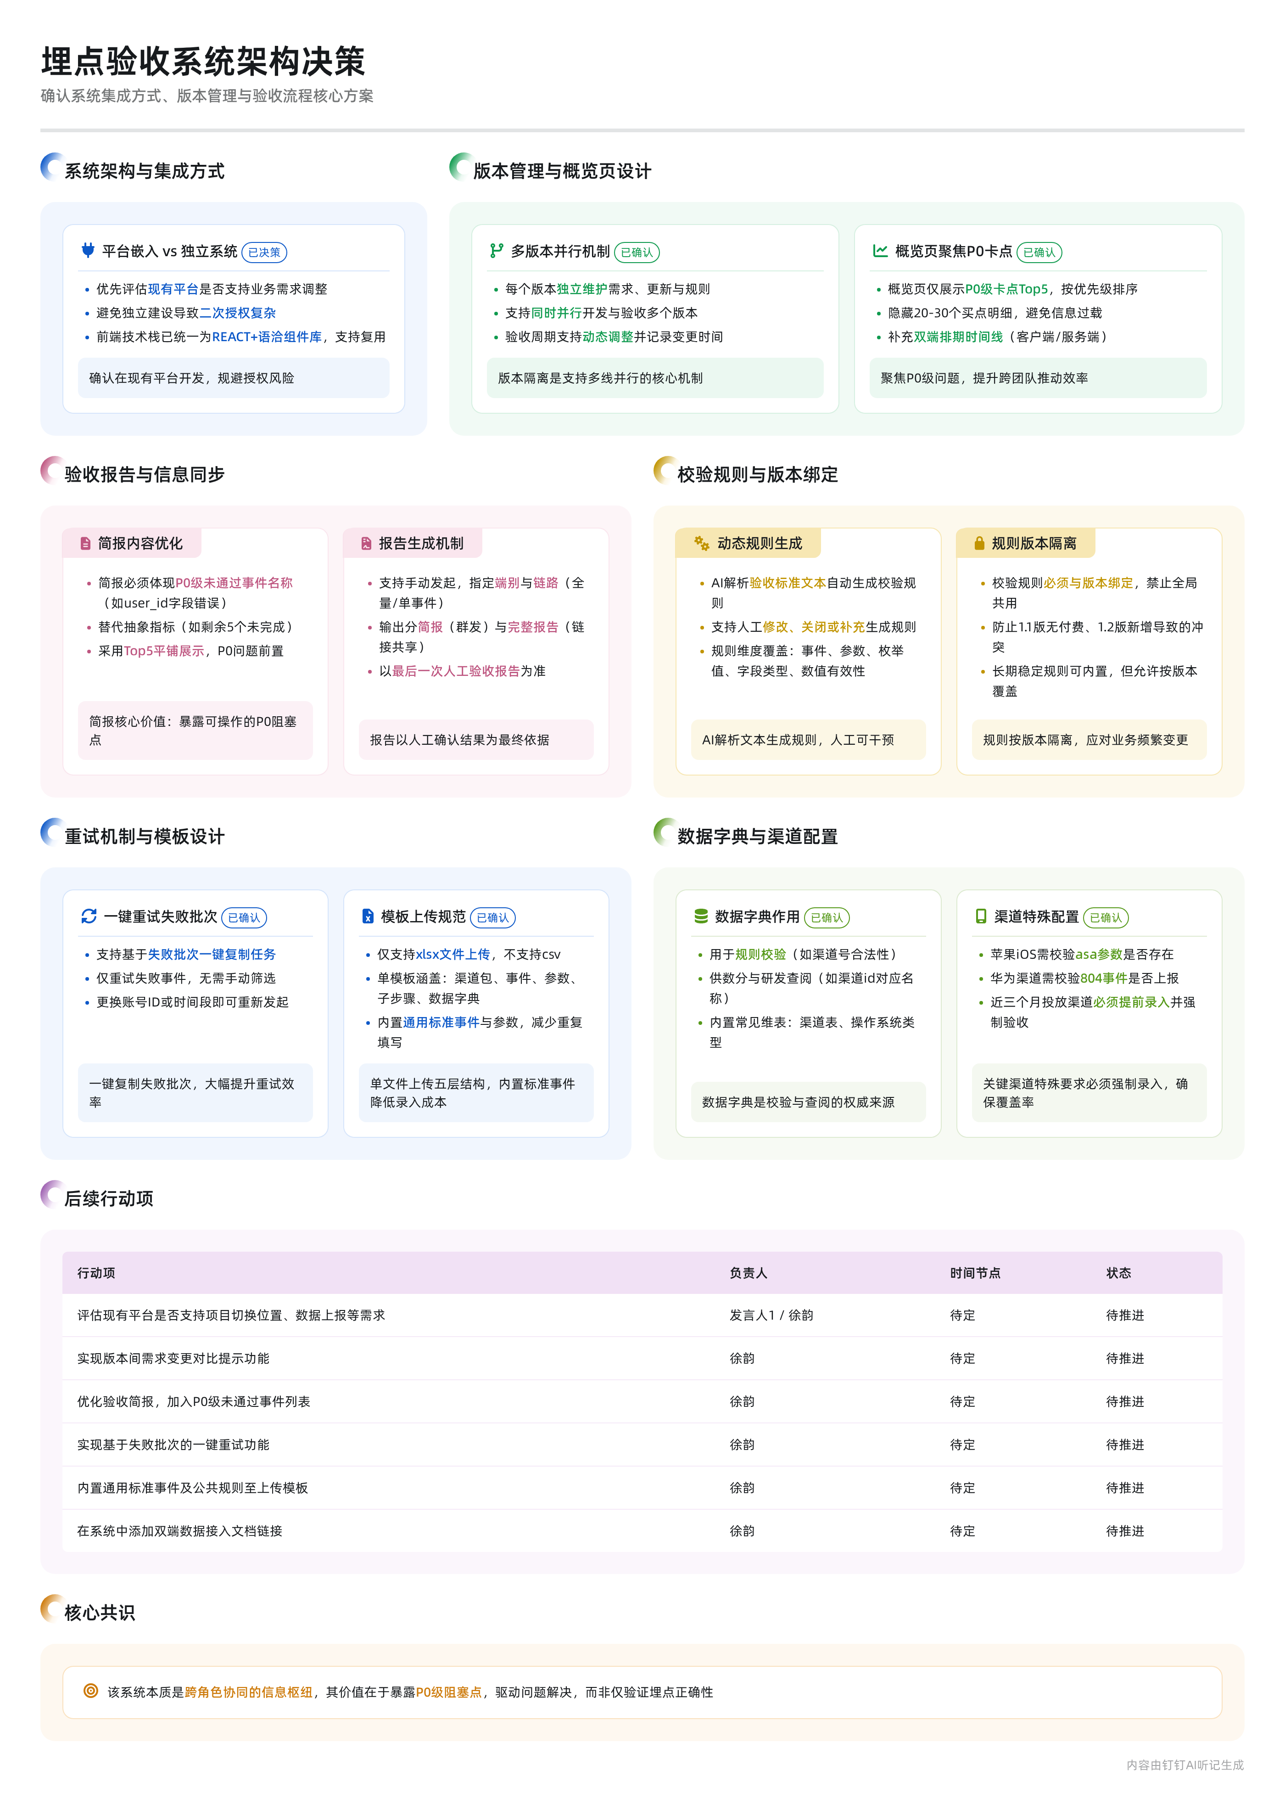

会议背景
当前版本需从简单demo推进至正式开发阶段，核心议题为系统架构方式、需求与实现方案的确认。讨论围绕埋点验收系统的功能设计、数据结构、校验逻辑及多版本并行场景展开，重点聚焦于如何通过结构化需求管理支持高效迭代，并确保验收过程可追溯、可同步。

系统架构与集成方式
- 嵌入现有平台 vs. 独立系统
  - 现状：初期考虑独立建系统以利于权限继承和角色管理，便于后续由数分团队直接提需求驱动迭代。
  - 讨论点
    - 发言人1认为底层能力与现系统绑定深，独立建设可能导致二次授权复杂。
    - 徐韵指出前端技术栈已统一为REACT+语洽组件库，建议基于统一组件开发。
    - 双方认同若平台侧能适配业务需求（如项目切换位置、数据上报逻辑），则在现有系统中开发完全可行。
  - 决策
    - 已确认：优先评估现有平台是否支持业务需求调整，若可适配，则直接在平台上开发，避免重复授权问题。

版本管理与概览页设计
- 版本切割机制
  - 目标：建立清晰的阶段性里程碑，解决研发对“做不完”的焦虑，消除沟通歧义。
  - 实现方式
    - 每个版本独立维护需求、更新、规则变更等信息。
    - 支持同时存在多个版本并行开发与验收。
  - 关键字段
    - 验收周期（如5月1日-5月14日），支持动态调整并记录变更时间。
    - 版本目标（如投放巨量、出付费包测试）、验收范围（渠道包数量、是否全出）。
    - 全局视角切换：支持按客户端、服务端分别查看验收状态。
- 概览页核心内容
  - 当前展示项
    - 验收周期、版本目标、验收范围、总买点数、已验/未验/不通过数量。
    - 验收趋势图（生命周期内每日进度）。
    - 不通过买点列表（含原因摘要，点击跳转详情）。
  - 待补充信息
    - 版本信息需包含渠道类型（APK/H5）、渠道包明细、投放媒体、数据回传方式。
    - 建议增加双端排期时间线（如客户端提审时间10号，当前6号紧张）。
  - 优化方向
    - 概览应作为报表使用，避免平铺所有明细事件。
    - 对于大量买点（20-30个），建议仅展示P0级卡点Top5，按优先级排序。

验收报告与信息同步机制
- 报告生成逻辑
  - 触发方式：手动发起验收任务，选择端别（客户端/服务端/全部）、链路（全量/单事件/分渠道）。
  - 输入参数
    - 必须指定账号ID或设备ID。
    - 可选时间段过滤。
  - 输出形式
    - 分为简报与完整报告两种：
      - 简报：用于群发推送（如小闪），不披露具体事件明细。
      - 完整报告：含详细规则、参数、枚举值等，通过链接共享。
  - 更新机制
    - 以最后一次人工验收报告为准。
    - 展示该版本累计验收次数及最新一次报告时间。
- 简报内容优化建议
  - 发言人3观点
    - 当前仅展示通过率抽象指标（如“剩余5个未完成”）推动性弱。
    - 应列出核心未通过事件（特别是P0级），帮助快速定位抓手。
  - 徐韵回应
    - 可在简报中加入“核心阻塞点说明”，最初设计有AI自动生成但因界面丑删除。
    - 后改为Top5平铺展示，始终将P0问题前置。
  - 共识
    - 已确认：简报中必须体现P0级未通过事件名称（如“user_id字段错误”），提升可操作性。

需求录入与模板设计
- 层级结构设计
  - 基础模型：版本 → 渠道包 → 事件 → 参数 → 子步骤 → 数据字典
  - 事件分类
    - 标准事件（固定，如登录、付费）
    - 自定义事件（项目特有）
    - 有无子步骤（如新手引导流程）
  - 参数层级
    - L1参数为核心参数，用于检索与统计。
    - L2及以上为嵌套参数，客户端常包裹在parameters字段中。
- 模板上传机制
  - 格式要求：支持xlsx文件上传，不支持csv。
  - 内容构成：一个模板涵盖五个部分——渠道包、事件、参数、子步骤、数据字典。
  - 内置默认项
    - 通用标准事件及其参数可内置至模板中，减少重复填写。
    - 新增仅需补充自定义事件及相关特殊配置。
- 版本对比提醒
  - 建议机制：上传新版本时，系统自动比对与历史最新版本的差异，并提示变更点。
  - 目的：参考代码提交模式，降低误改风险，提升变更透明度。

动态校验规则生成机制
- 规则来源
  - 主路径：基于录入的“验收标准”文本描述，由AI解析生成校验规则。
    - 示例：“asa必含” → 生成对应规则。
    - “华为804事件避寒” → 生成条件性规则。
  - 辅助路径：人工可干预生成后的规则，进行修改、关闭或补充。
- 校验维度
  - 事件是否存在
  - 参数是否存在
  - 枚举值是否在范围内（依赖数据字典）
  - 字段类型合规（如amount为double）
  - 数值有效性（正数、非负、浮点格式）
- 规则管理原则
  - 必须与版本绑定：因不同版本可能有不同需求（如某版本无付费功能），规则需随版本隔离。
  - 避免全局共用：防止多版本并行时产生冲突（如当前1.1版无付费，1.2版新增）。
  - 例外处理：对于长期稳定的标准事件公共规则，可考虑内置但不强制复用，仍允许按版本覆盖。

状态体系与验收流程优化
- 验收状态定义
  - 三级状态：未上报、自动校验通过、人工验收通过
  - 细分建议
    - 自动校验失败也归为“不通过”
    - 可增设中间状态如“AI已验收”、“待人工确认”
  - 最终判断依据：以人工确认结果为准。
- 重试机制优化
  - 痛点：当某批次验收失败后，重新选择失败事件耗时费力，尤其自定义事件ID分散。
  - 解决方案
    - 已确认：支持基于失败批次一键复制任务，仅重试失败事件。
    - 用户只需更换账号ID或时间段即可发起。

数据字典与渠道特殊配置
- 数据字典作用
  - 用于规则校验（如渠道号是否在合法范围内）
  - 供数分与研发查阅（如渠道id对应名称）
  - 内置常见维表（如渠道表、操作系统类型）
- 渠道特殊配置
  - 字段：渠道号、渠道名、是否有特殊参数、验收标准
  - 示例
    - 苹果iOS渠道：需校验asa参数是否存在
    - 华为渠道：需校验804事件是否上报
  - 维护策略
    - 固定渠道配置由广告侧配合维护。
    - 可写成固定规则纳入模板，后续自行更新。
- 通用 vs. 特殊
  - 若不填写特殊配置，默认走通用规则，覆盖率较低。
  - 已确认：近三个月计划投放的渠道，其特殊要求必须提前录入并强制验收。

表格结构与查询展示优化
- 买点事件与参数关系
  - 现状结构：事件与参数为两级结构，点击事件展开参数列表。
  - 替代方案讨论
    - 发言人3提议合并为一张宽表（事件+参数平铺）。
    - 徐韵反对：平铺导致筛选困难，信息密度低。
  - 决策
    - 已确认：维持树形结构（事件为主，参数为子），支持侧边栏展开查看。
- 查询字段展示优化
  - 多事件查询问题：返回每条事件的L1参数，难以横向对比。
  - 优化建议
    - 将公共字段（APP ID、channel、OS type、user ID等）前置展示。
    - 事件特有参数后置，可折叠。
    - 最多约十来个L1字段，建议分两列展示（每列5个）。
- 字段联动机制
  - L1参数定义应与需求字段联动，避免脱节。
  - 查询界面字段来源应来自需求定义，而非硬编码。

AI助手与知识库集成
- AI助手功能规划
  - 整合需求管理、数据字典、规则生成、结果查询、报告生成等功能为一体。
  - 未来拟采用MCP架构统一接入。
- 文档接入
  - 已确认：在系统中添加入口，链接至双端数据接入文档。
  - 文档归属AI助手知识库，方便随时查阅。

关键决策与共识
- 系统架构：优先评估在现有平台中开发可行性，避免独立系统带来的二次授权问题。
- 版本管理：每个版本独立维护需求与规则，支持多版本并行。
- 概览页设计：聚焦P0级卡点Top5展示，提升推动效率；补充双端排期时间线。
- 验收报告：简报中必须列出P0级未通过事件，增强可操作性。
- 规则生成：校验规则必须与版本绑定，防止多版本冲突。
- 重试机制：支持基于失败批次一键复制任务，仅重试失败事件。
- 模板上传：支持单个xlsx文件上传，内置通用标准事件与规则。
- 文档集成：系统内嵌双端数据接入文档链接，归属AI知识库。

全局行动项汇总
行动项 | 负责人 | 时间节点
评估现有平台是否支持项目切换位置、数据上报等业务需求调整 | 发言人1 / 徐韵 | 待定
设计并实现版本间需求变更对比提示功能 | 徐韵 | 待定
优化验收简报内容，加入P0级未通过事件列表 | 徐韵 | 待定
实现基于失败批次的一键重试功能 | 徐韵 | 待定
内置通用标准事件及公共规则至上传模板 | 徐韵 | 待定
在系统中添加双端数据接入文档链接 | 徐韵 | 待定
AI洞察 当前来宾讨论暴露出“结构化治理”与“灵活应对变更”之间的张力：一方面追求需求模板标准化、规则自动化，另一方面又频繁面临临时加需求、跨版本并行等现实挑战。 P0级问题必须在概览页暴露的设计取向，反映出该系统本质不仅是工具，更是跨角色协同的信息枢纽，其价值不仅在于验证正确性，更在于驱动问题解决。 规则是否绑定版本的争论揭示了一个深层矛盾：理想状态下应“一次定义，处处复用”，但实际业务中“每次都是特殊情况”，最终妥协为按版本隔离，体现了工程实践中对复杂性的务实让步。

待办
☐ 将双端接入文档贴入系统概览页面，便于团队查阅
☐ 整理并固化标准事件与公共字段的校验规则，内置至模板中以减少重复上传风险
☐ 设计并实现基于版本的动态规则生成机制，确保多版本并行时校验准确性
☐ 建立数据字典管理机制，支持枚举值和渠道表等关键配置的结构化导入
☐ 准备并上传买点需求文档，包含事件、参数及验收标准，由徐韵负责维护渠道特殊参数部分
☐ 在系统中录入版本时间线，包括开始时间和结束时间，并关联渠道包信息
☐ 明确验收报告简报内容是否需包含核心未通过事件列表，并配置分享链接权限
☐ 确认前端组件库统一使用React框架，并与现有系统兼容集成

章节
- 00:00:00 项目开发模式与系统架构讨论
  - 会议初期讨论了当前项目的开发推进方式，明确需要尽快推动开发。讨论集中在是独立构建新系统还是集成到现有平台中，并分析了两种方案在权限管理、技术栈兼容性（如React）和后续维护方面的利弊。
- 00:01:34 版本管理与全局视野的必要性
  - 提出建立全局版本管理机制的重要性，以支持阶段性里程碑和清晰的沟通边界。同时强调需提供客户端和服务端各自的全局视角，便于研发人员从自身角色出发查看验收范围，避免信息混淆。
- 00:03:25 数据验收概览页面功能设计
  - 详细讨论数据验收概览页的核心功能，包括展示验证周期、版本目标、验收范围（如渠道包数量）、买点进度及趋势图等。强调该页面应作为信息同步中心，让相关方快速掌握整体状态。
- 00:05:46 验收状态分类与自动化校验逻辑
  - 深入探讨验收状态的划分逻辑，明确需包含‘未上报’、‘自动校验通过/不通过’、‘人工验收通过’等多个层级状态。讨论如何结合AI自动校验与人工确认流程，确保结果准确可靠。
- 00:12:03 双端排期与关键卡点可视化
  - 提出在概览页中加入客户端与服务端的时间里程碑和提测时间线，以便跟踪关键节点。建议通过优先级排序展示P0级卡点事件，帮助项目管理者聚焦核心阻塞问题。
- 00:17:56 简报输出与核心事件通报机制
  - 讨论向项目PM等非技术角色推送验收进展的方式，主张在简报中突出显示核心未通过事件（如P0级别），而非仅展示统计比例，以增强推动解决问题的实际效果。
- 00:24:58 渠道包与动态规则配置方案
  - 明确渠道包的管理方式，要求在创建版本时关联具体渠道号及其验收标准。引入动态规则生成机制，根据渠道特性（如华为804、苹果ASA）自动配置校验逻辑，提升灵活性。
- 00:32:30 买点需求结构化与模板标准化
  - 讨论将买点需求从Excel表格结构化导入系统的实现路径，定义事件、参数、步骤、数据字典等字段的标准格式。决定采用内置模板方式减少重复录入，提高一致性。
- 00:44:17 校验规则生成与多版本并行管理
  - 探讨AI自动生成校验规则的技术可行性及潜在风险，强调需支持手动调整。针对多版本并行场景，确定校验规则应与具体版本绑定，防止规则冲突影响验收准确性。
- 01:29:09 系统集成与知识库对接规划
  - 最后讨论系统功能边界，决定将客户端与服务端的自定义事件分表管理，并计划接入AI助手与知识库，提供统一的数据接入文档查询入口，完善整体协作生态。

